Osielsko, 26.02.2020 r.

Zainteresowani Wykonawcy

„Termomodernizacja budynku biurowo – warsztatowego (nr 133) w Maksymilianowie przy ul. Bluszczowej, gmina Osielsko”
IiZP.271.B.2.2020

Pytania:

1) Opis techniczny w ppkt.1.5. „Demontaż izolacji termicznej ścian zewnętrznych (całość) – w pierwszej kolejności należy usunąć tynk, następnie siatkę (w miarę możliwości oddzielić zaprawę klejową), następnie usunąć styropian oraz kołki (jeżeli występują). Ścianę oczyścić z zapraw klejowych, usunąć wszelkie luźne elementy starych tynków. Jednakże przedmiar robót w pozycji 6
KNNR 30601-010-050 Odbicie tynków z zaprawy wapiennej lub cementowo
wapiennej,bez względu na ilość,na ścianach,filarach i pilastrach – analogia.” Usunięcie izolacji termicznej ścian w ilości 202,20 m2 nie odzwierciedla faktycznych nakładów RMS związanych z odspajaniem kolejnych warstw. Mając na uwadze powyższe prosimy o aktualizację przedmiaru robót . Prośbę kierujemy do Państwa mimo świadomości, iż przedmiar robót traktować należy jako element pomocniczy, jednakże prosimy o jego korektę w celu prawidłowego oszacowania kosztów przez oferentów – jak wiadomo dla wielu oferentów przedmiar stanowi jedną z podstaw szacowania.

2) Opis techniczny w ppkt.2.2. „Docieplenie ścian poniżej terenu (do poziomu -0,50m poniżej przyległego terenu) – odkopanie i oczyszczenie ścian, wykonanie nowej izolacji przeciwwilgociowej powłokowej, ocieplenie ścian płytami z polistyrenu ekstradowanego XPS gr. 15cm, przykrycie folią kubełkową, zasypanie z zagęszczeniem....”
Czy Inwestor faktycznie, przewiduje wykonanie prac w strefie przemarzania gruntu, która to dla lokalizacji budynku wynosi 1m, i może to mieć negatywne skutki na wykonane prace ? Czy mając na uwadze, iż nie dokonano odkrywek ścian fundamentowych możliwość wykonania w sposób prawidłowy

izolacji przeciwwilgociowej oraz termicznej ścian podziemia będzie generowała konieczność przeprowadzenia prac dodatkowych (odpowiedniego
przygotowania ścian) lub też będzie nie możliwa do wykonania, czy Inwestor wyrazi zgodę na takie prace ?

3) Opis techniczny w ppkt. 2.1. stanowi ”Docieplenie elewacji – ściany zewnętrzne budynku, po uprzednim przygotowaniu (uzupełnienie tynków, oczyszczenie, zmycie) zostaną ocieplone w technologii systemowej ETICS (np.
ROCKWOOL, ATLAS) płytami z twardej wełny mineralnej gr. 15cm. … Wykończenie z tynku cienkowarstwowego akrylowego o uziarnieniu 1mm barwionego w masie …”
Prosimy o udzielenie wyjaśnień, czy w przypadku wykonania izolacji termicznej z wełny mineralnej faktycznie należy zastosować tynk akrylowy, dodatkowo prosimy o sprecyzowanie uziarnienia tynku ponieważ opis techniczny mówi 1 mm, a przedmiary robót 1,5mm.

4) Opis techniczny jak i przedmiar prac przewidują demontaż instalacji odgromowej a dokładniej jej części, elementów takich jak zwody pionowe, zwody poziome. Opis techniczny po odtworzeniu części instalacji uwzględnia również wykonanie badań sprawności systemu. Jednak jak wiadomo kompletna instalacja składa się oprócz zwodów pionowych, zwodów poziomych uziom. I to właśnie uziomy odpowiadają za sprawność całego systemu. Na podstawie następujących informacji zawartych w opisie technicznym: Inwestor nie posiada archiwalnej dokumentacji budynku. Nie zostały dokonane odkrywki, mające na celu ustalenie stanu poszczególnych elementów budynku. Zakres projektu nie obejmuje wykonania ekspertyzy stanu technicznego budynku, domyślamy się, że Inwestor nie posiada aktualnych badań świadczących o sprawności istniejącego systemu zabezpieczenia odgromowego. Prosimy o zajęcie stanowiska w tej sprawie, ponieważ mając na uwadze, iż obiekt powstał w 1962 r. można domniemać że system ten jest nie sprawny, a przywrócenie mu sprawności technicznej wiązałoby się z wyminą uziomów. Co w efekcie będzie stanowiło znaczne koszty, które to obciążą ewentualnego wykonawcę. Wydaje nam się, że w wypadku wymiany tylko części instalacji potencjalny przyszły wykonawca nie powinien być odpowiedzialny za sprawność całego systemu.

5) Dokumentacja techniczna przewiduje spełnienie izolacyjność termicznej przegród budowlanych podlegających termomodernizacji wg przepisów WT 2017 ( jak niżej w tab. odzwierciedlając stan prawny na dzień przygotowania dokumentacji) , jednakże od 1 stycznia 2020r. obowiązują przepisy WT 2020 gdzie przy t_{i} ≥ 16ºC odpowiednio dla przegród typu ściana zewnętrzna U_{c(max)} ≤ 0,20 [W/(m²K], dach U_{c(max)} < lub = 0,15 [W/(m²K] . Czy w związku z powyższym Inwestor dokona aktualizacji odpowiednio materiałów izolacyjnych ścian i dachu? Jeśli tak prosimy również o aktualizację przedmiaru robót.
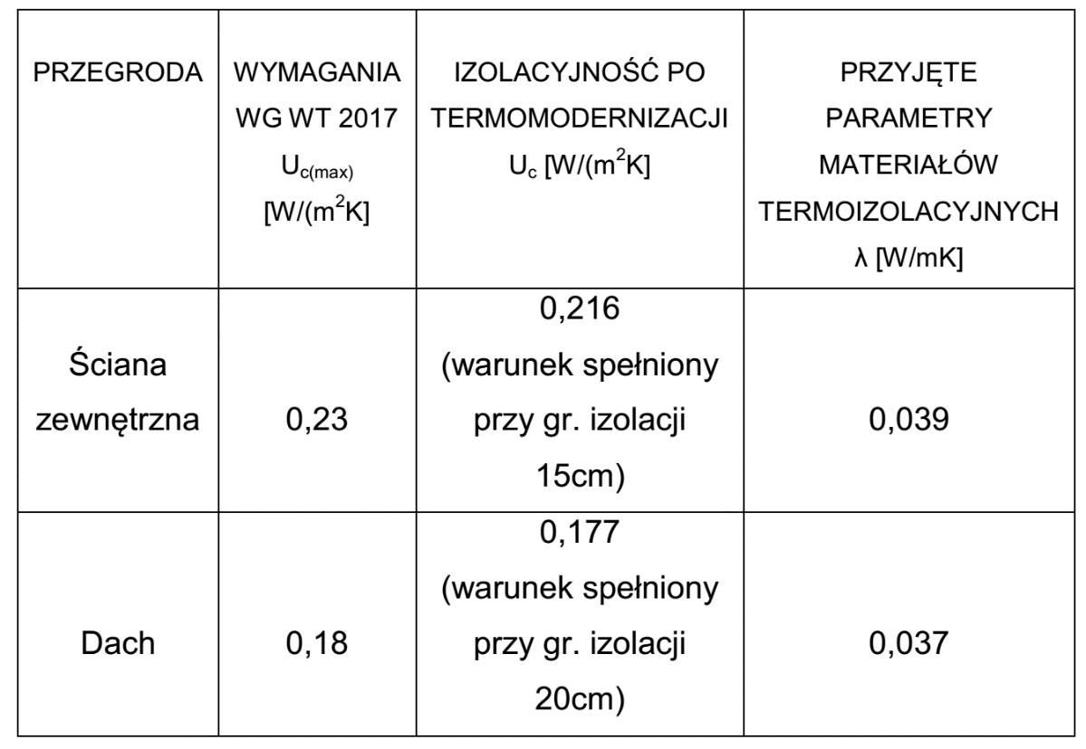

6) Dokumentacja techniczna w ppkt. 2.5. przewiduje montaż blacharki i orynnowania „Docieplenie stropodachu …... Rynny mocować do konstrukcji dachu za pomocą specjalnych łączników stalowych, dostosowanych do grubości warstwy termoizolacyjnej (wg części rysunkowej)...”
Łączniki wg rys. przedstawione są jako obróbka blacharska typu Z i mają w rozwinięciu szerokość 0,53m x 47,42m co daje 25,1326m^{2.} Prosimy o potwierdzenie, iż montaż łączników został przyjęty w przedmiarach robót. Jeśli tak to prosimy o wskazanie pozycji oraz ilości.
7) Dokumentacja techniczna w ppkt. 2.5. „Docieplenie stropodachu płytami z twardej wełny mineralnej gr. 20cm w technologii systemowej (np. ROCKWOOL) wraz z dwuwarstwowym pokryciem papą termozgrzewalną (podkładową i wierzchniego krycia). W celu odprowadzenia kondensatu pary wodnej, w pokryciu należy zamontować prefabrykowane kominki wentylacyjne w ilości 1szt./50m2 powierzchni dachu. ...” Przedmiar zaś mówi o przygotowaniu podłoża papą termozgrzewalną wykonaniu warstwy izolacji termicznej PAROC ROB 60, 60t i ROS 30g oraz pokrycia z papy z 2 warstw papy. Z opisu technicznego można wnioskować, iż jest to stropodach niewentylowany w związku z czym prosimy o szczegół wykonania systemu izolacji dachu począwszy od paroizolacji określając sposób montażu i układ poszczególnych warstw technologicznych.
8) Opis techniczny w ppkt. 3. „Malowanie drzwi i wrót stalowych zewnętrznych – powierzchnie przeznaczone do malowania należy oczyścić z rdzy, zabrudzeń i
łuszczącej się farby. Całość pomalować farbą podkładową oraz nawierzchniową chlorokauczukową min. 2x ...” przedmiar robót obejmuje tylko dwukrotne malowanie farbą olejną stolarki drzwiowej,ścianek i szafek. Brak jest przygotowania powierzchni oraz warstwy podkładowej. Prosimy o aktualizację przedmiaru robót.

9) Opis techniczny w ppkt. 2.2.”Docieplenie ścian poniżej terenu …, przykrycie
folią kubełkową, zasypanie z zagęszczeniem….Do mocowania folii używać łączników i listew systemowych. Powykonaniu prac wykop zasypać i zagęścić.” Z kolei przedmiar robót w poz. 42 Orgbud 9150501-02-050 Ochrona pionowa z mat ICODREN 10 Szybki Drenaż SBS Ścian fundamentowych, przy podłożu – betonowym izolowanym płytami termoizolacyjnymi,krotność= 1,00, m2 36,67”. Prosimy o sprecyzowanie, które rozwiązanie materiałowe należy przyjąć w kalkulacji.

ODPOWIEDZI:
- Zgodnie z SIWZ przedmiar robót pełni tylko funkcję pomocniczą, a Wykonawca sam określa nakłady konieczne do poniesienia w związku z wykonaniem prac objętych zamówieniem.
- Jeżeli Wykonawca na etapie przygotowania oferty przewiduje wykonanie robót, to powinny one być ujęte w ofercie.
- Tynk zgodny z projektem. W przedmiarze uwzględniony został tynk najbardziej zbliżony do projektowanego (poprzez analogię).
- Wykonawca jest zobowiązany do wykonania prac ujętych w projekcie. W przypadku zaistnienia konieczności wykonania innych prac, decyzje w tym zakresie będzie podejmował przedstawiciel Zamawiającego.
- Zmiana wartości parametrów izolacyjności termicznej przegród budowlanych nastąpi dnia 01.01.2021r.
- Poz. 19 przedmiaru – 96 szt. – profil „z” jako wspornik rynny nie jest obróbką ciągłą, mocowany co 50cm.
- Projekt i SIWZ nie narzuca zastosowania konkretnej technologii – Wykonawca sam wybiera system dociepleniowy odpowiadający wymaganiom i wykonuje go z przyjętą technologią producenta (rysunki wykonawcze dostarczane są z kartą techniczną).
- Prace należy wykonać zgodnie z projektem i SIWZ.
- Rozwiązanie zgodne z projektem i SIWZ.

